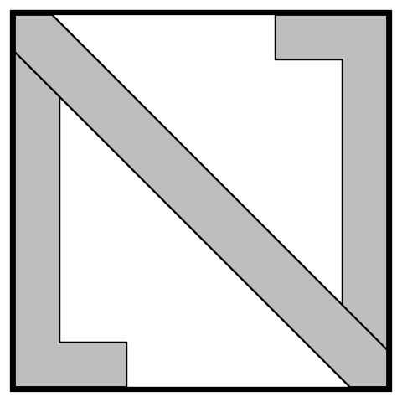Raport – analiza danych mini hackathon

**ANALIZA ZNAKÓW**

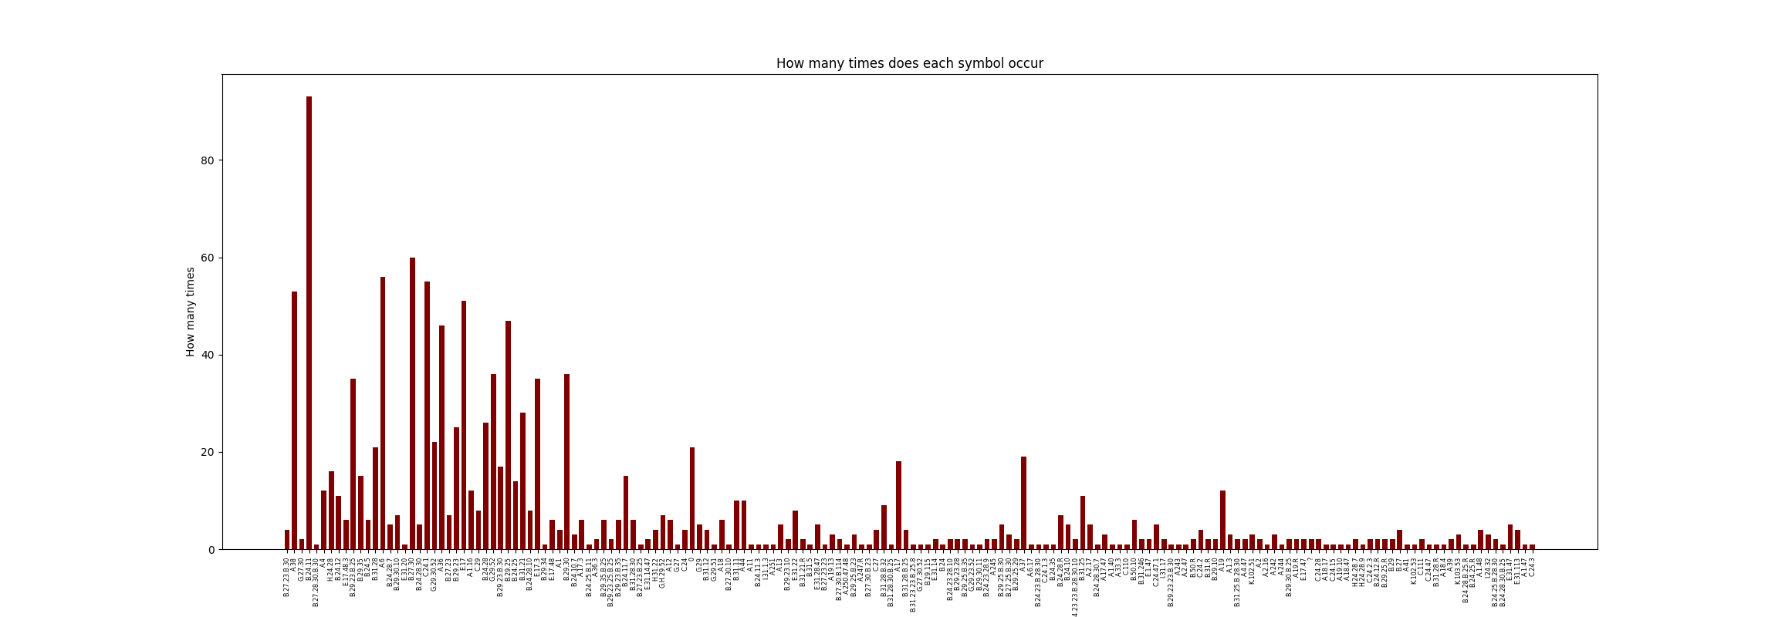Unikalnych znaków w sekwencjach jest 170. Najczęstszym znakiem jest „B.24.11” i występuję 93 razy. A z wykresu można zauważyć, że większość znaków występuję mniej niż 10 razy, a tylko kilkanaście dosyć często.

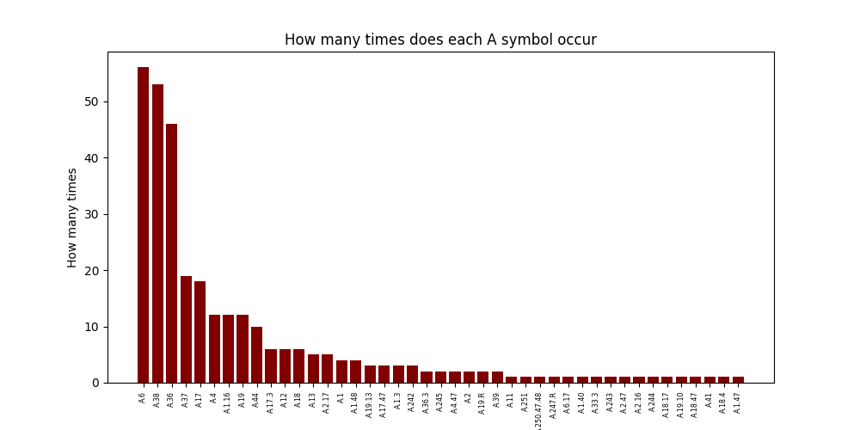Aby dokładniej przeanalizować znaki możemy je podzielić na rodzaje według pierwszej litery znaku i zaczynając od znaków z kategorii A. Zauważamy, że jest ich 43, a trzy najczęstsze znaki to (A.6 – 46, A.38 – 53, A.36 – 46). Kolejną informacją jest to, 17 znaków występuje raz. Znaków z 1 ozdobą jest 21 również znaków z dwiema ozdobami jest 21, a z 3 jest tylko jeden. Występują też 2 nietypowe znaki z literą R. („A.19.R”, „A.247.R”)

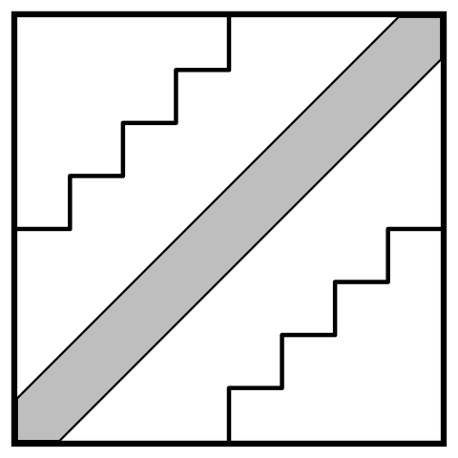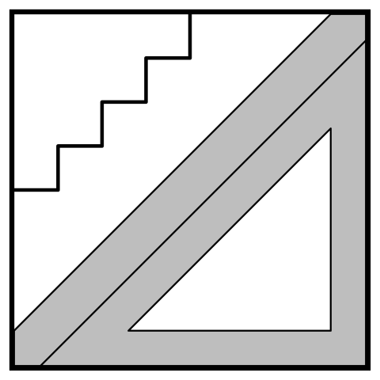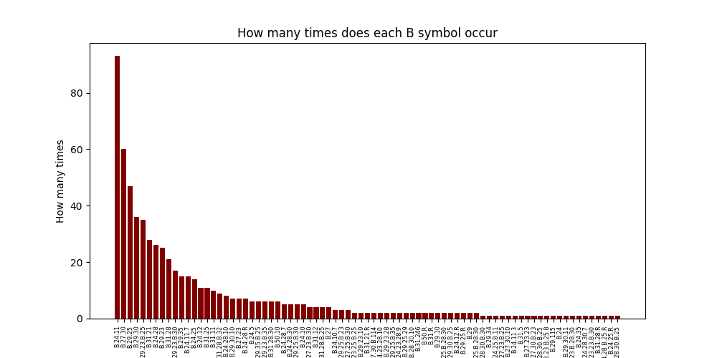Symboli B jest najwięcej, bo aż 79. W przeciwieństwie do symboli A tylko 3 symbole mają 1 ozdobę. 22 symbole występują raz. Tylko znaki z rodzaju B mają w swojej zawartości 2 razy literę oznaczającą rodzaj i jest ich 27. Tajemniczych znaków z literą „R” jest 9 i R zawsze występuję jako ostatnia litera znaku.

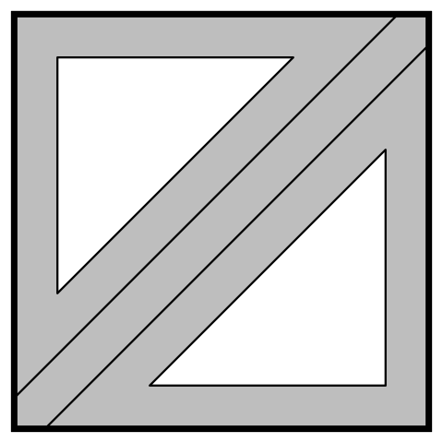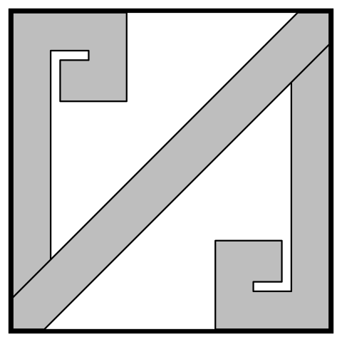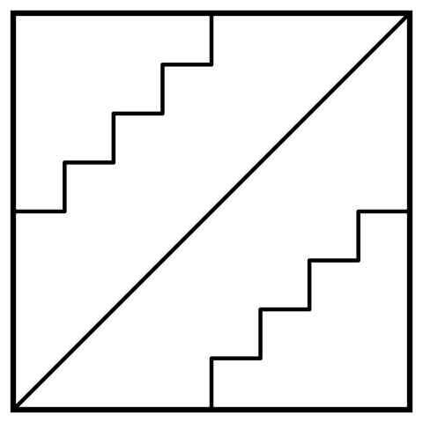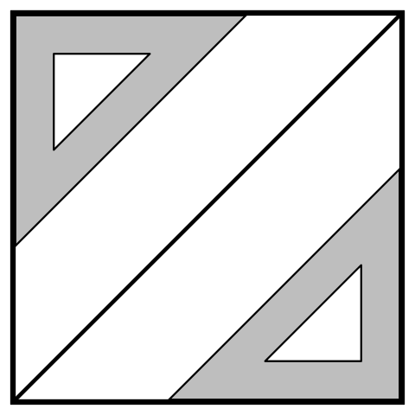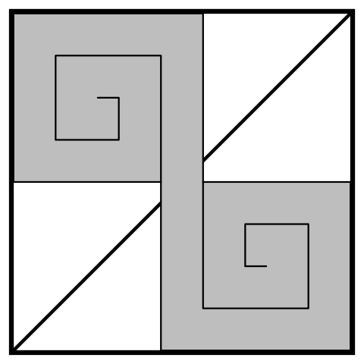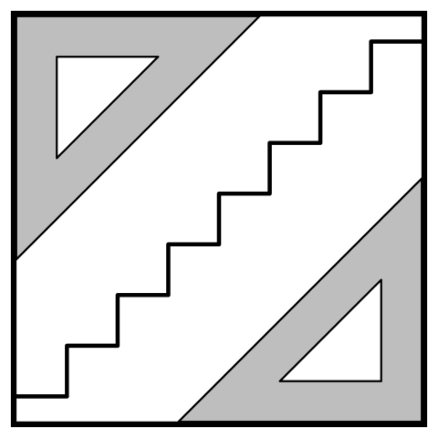

Z tego wykresu wynika, że znaki z tego rodzaju częściej mają 2, 3, 4 ozdoby.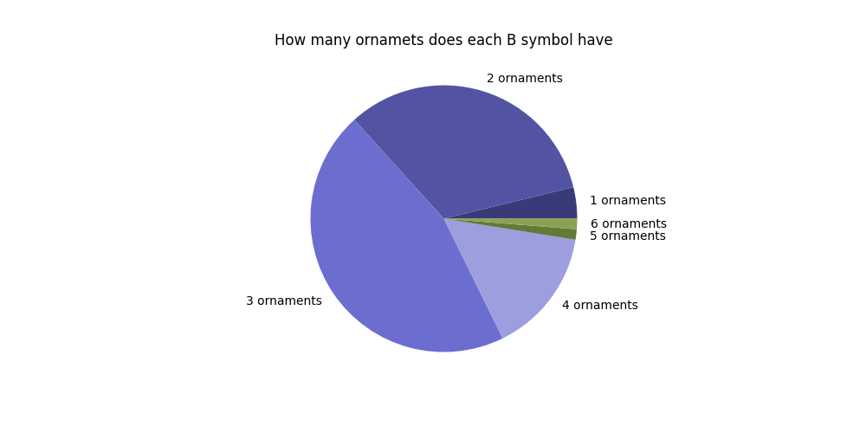

Symboli rodzaju C jest już mniej, bo 14. Jest to ciekawy rodzaj, bo znak „C.24.1” występuję, aż 55 razy, a reszta mniej niż 10. Symbole mają od 1 do 3 ozdób. Kolejnym ciekawym zjawiskiem jest, że aż 10 z 14 symboli, jako ozdobę ma numer 24.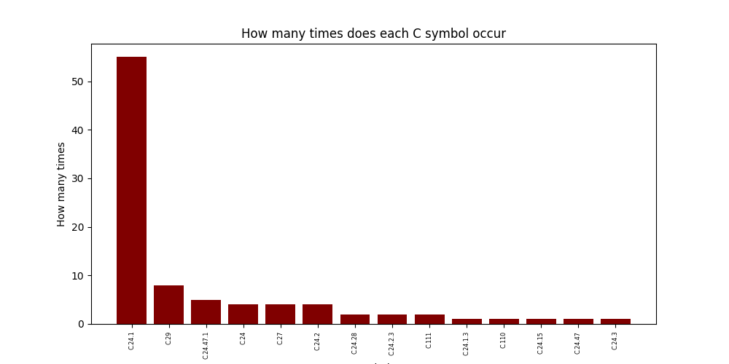

Symbole rodzaju E pod względem ilości i powtarzających się ozdób są podobne do C. Najwięcej razy występuję „E.17” bo 51 razy i „E.17.3” – 35 razy. Jest tych symboli 13, a 5 ma ozdobę 17, a 7 ma ozdobę o numerze 31. Jeden symbole „E.31.20” występuję raz.

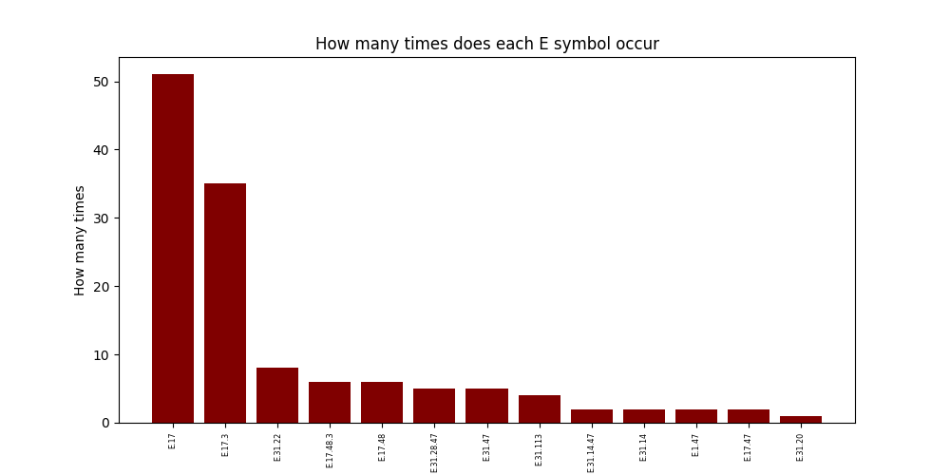

Kolejnym rodzajem jest G. Ciekawe jest, że występuję znak „G.H.29.52”, ponieważ wcześniej znaki z dwóch kategorii nie występowały. Znaków jest 9, a aż 6 zawiera ozdobę o numerze 29, a 5 ozdobę o numerze 52, często wspólne.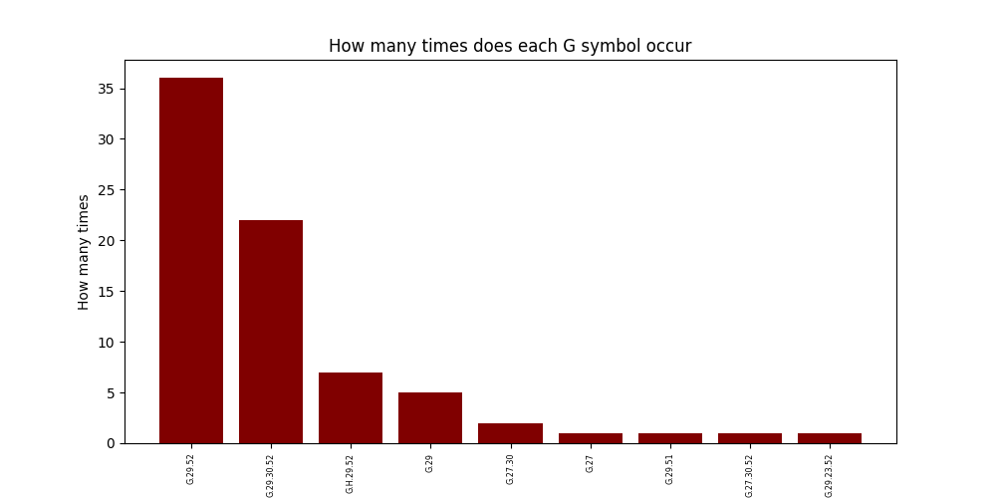

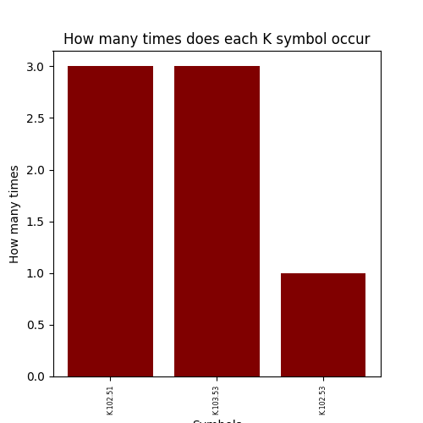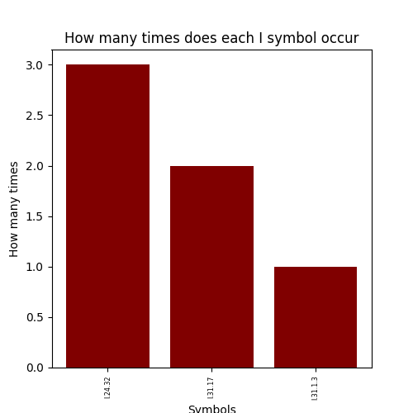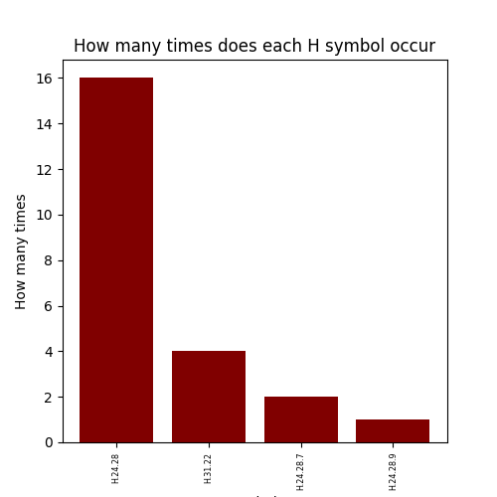Kolejnymi rodzajami jest H i I i K. Są to mniejsze rodzaje. Z ciekawych faktów w rodzaju H 3 na 4 znaki mają ozdobę 24. Znaków I jest tylko 3 u dwa mają ozdobę 31. Symboli K też jest 3 i ozdoby są z tych {51, 53, 102, 103}

**ANALIZA SEKWENCJI**

Liczba wszystkich sekwencji wynosi 255.

Na samym początku sprawdzamy jaka długość sekwencji występuję najczęściej i jest to 2, która występuję aż 106 razy. Można również zauważyć, że o wiele częściej sekwencje mają parzystą długość niż nieparzystą. (218 vs 37) Oraz częściej występują krótkie sekwencję.

Następnie zauważamy, że sekwencję są tak prawie tak samo często cykliczne co acykliczne.

**ANALIZA OBIEKTÓW**

Do analizy mamy 223 obiekty z różnymi sekwencjami i/lub scenami. Najczęściej obiekty mają 1 sekwencję i 1 scenę, ale też częstym obiketem jest 1 sekwencja.

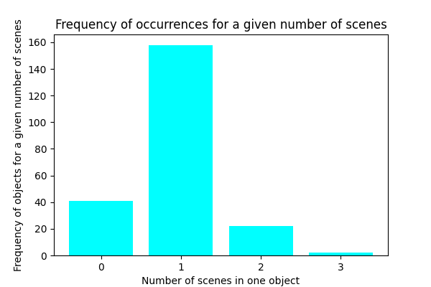Przyjrzyjmy się tym ciekawym obiektom: #TODO 4 sekwencje 0 scen 3 sceny 1 lub dwie seq

